日志通三期概要设计
V3.0 Release

Architecture
2017/3/13

日志通三期概要设计

Revision | Date | Author | Comments
3.0 | 2017/3/13 | Charlie | 创建

目录

1 介绍 3
2 系统架构 3
2.1 架构图 3
2.2 物理拓扑结构 4
3 系统模块设计 4
3.1 概述 4
3.2 模块调用 5
3.3 解析模块 5
3.4 查询模块 5
4 日志格式定义 5
4.1 日志文件名 5
4.2 日志记录 5
4.3 格式配置 6
5 安装/部署/配置 6

介绍

日志通三期相对于二期，在功能上，架构上有所改进，大数据量日志处理以及多版本方面有一定完善优化。
功能：
日志通UI做了优化改进。数据处理从离线处理改进为实时处理，增加了定时任务统计，WEB操作查询功能以及每个接口访问耗时情况等。

架构：
在收集器和解析器之间增加了MQ作为数据的中转，整个架构更加弹性，数据吞吐量更高，更稳定。

数据处理：
数据收集方面，增加Filebeat组件来实时收集数据。Filebeat跟ElasticSearch是同一套产品，集成更方便容易。
大数据量处理方面，优化实现（代码结构层面的优化，诸如JSON转换，数据拥塞情况下智能调整ES批量插入条数，Kafka server,消费者优化）后，日志收集到入库每秒能处理4k-8k条左右，吞吐量明显提高。数据安全性，完整性方面较之前更可靠，解析器在正常启动，关闭，以及数据拥塞情况下，不会出现日志丢失的情况。

多版本：
日志通区分标准版和企业版，两者在功能上，数据收集方式，数据吞吐量上有一定区别，后续会详细介绍。

系统架构

架构图

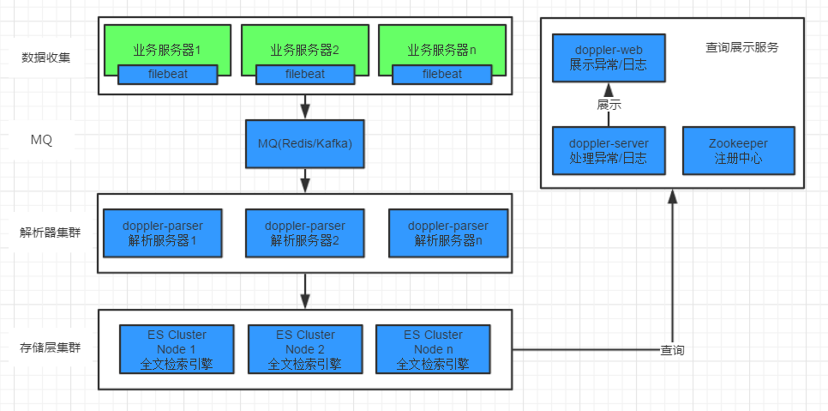

日志数据流转步骤描述：
- Filebeat收集（项目生成到本地的）日志到MQ.
- 解析器实时从MQ抓取数据并解析。
- 解析后数据导入ES检索引擎；
- 查询服务从ES检索引擎中查询数据并展示

物理拓扑结构
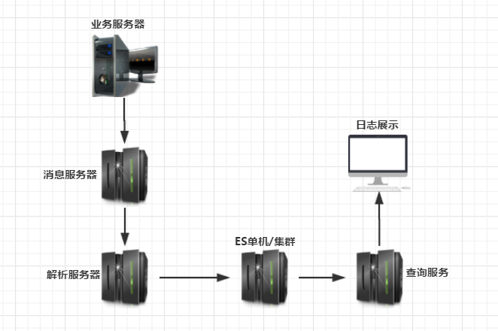

日志系统部署在内网，不需要公网交互；最小化配置两台机器即可，MQ，日志解析可以部署在一台服务器上，另外ES，查询/展示部署在另外一台机器上；

系统模块设计

概述

日志系统划分成两个模块：解析/存储模块，查询/展示模块；
解析/存储模块： 从MQ读取日志消息，逐行抽取统计字段，包装成JSON格式的数据，调用ES API存入ES；
查询/展示：根据查询条件，query ES；

模块调用
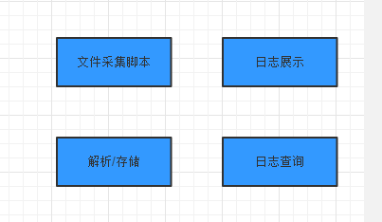

解析/存储模块，和查询模块 都是以ES为接口交互，不需要直接调用

解析模块
解析模块主要负责读取日志文件，逐行抽取统计字段，包装成JSON格式的数据，调用ES API存入ES；

查询模块
查询模块负责根据查询条件，拼装query，查询 ES；

展示模块
界面展示，以曲线，列表等方式展示日志数据给用户。

文件采集脚本
把业务日志通过SCP方式定时发送到解析服务器，过程中对日志文件不做任何处理。

日志格式定义

业务应用的日志格式需要遵循一定的规范，这个规范也是解析器解析日志记录的根据；日志文件中需要解析的日志需要遵循规范；如果不符合规范，解析器将抛弃记录，不做统计处理；(第三方框架(spring，mybatis，jdbc等)的日志自动会被抛弃)
日志格式规范是非强制性要求（不符合要求的文件及记录解析器不做解析而已）；

日志格式 包括日志文件名 和日志记录;

日志文件名
文件名必须带上项目名和日期（日期格式yyyy-MM-dd）
文件名格式：
${project name}.${yyyy-MM-dd}.log[.序号]
例如：
ruite-web.2016-07-28.log
ruite-web.2016-07-28.log.1
ruite-web.2016-07-28.log.2

日志记录
日志记录一行一条记录，异常链不需要额外处理；
格式：
HH:mm:ss.S [${thread name}] ${log level} ${class full name} [${method name},${line number}] - @module=${module name} @action=${action} @operator=${operator} @result=${result} @host=${ip} @msg=${message}

例如：

说明：
日志记录分两部分，中杠(-)及中杠之前是框架格式，由日志框架(log4j 或 logback)控制格式，中杠(-)之后是业务格式，由开发人员控制格式；

格式配置
日志文件名，框架格式需要开发人员配置，以符合规范；

Logback相对于log4j在性能和内存占用方面有所优化，建议项目中采用logback；

业务格式：为方便开发人员开发，提供logformat.jar包自动组装格式；开发人员传入参数（模块名，操作，操作人，操作结果，内容）调用即可；

Log4j，logback配置示例：
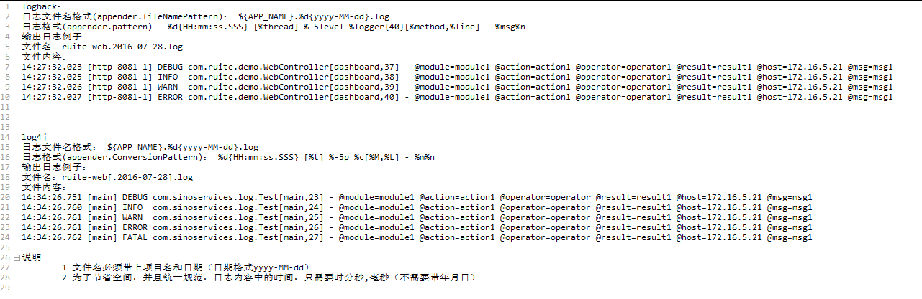

安装/部署/配置

日志系统分三个项目：
1 doppler-parser解析器
2 doppler-server数据查询后台
3 doppler-web 数据展示
3个项目都是以dubbox框架为基础；以dubbox方式安装，部署，配置；dubbox的配置见《4.Dubbo开发指南_V1.1》

